Тема; Упражнения с мячом,обручем
Конспект на интерактивный видео-урок по предмету «Физическая культура»
Перечень вопросов, рассматриваемых в теме
- Разминка волейболиста;
- техника безопасности при работе с мячом;
- техника нижнего приёма мяча;
- имитация нижнего приёма и передачи мяча;
- виды приёмов и передач;
- упражнения и игры на отработку техники.
Нижний приём и передача мяча – важные элементы игры в волейбол. В этом уроке вы познакомитесь с техникой нижнего приёма и передачи мяча, а также с правилами безопасности.
Глоссарий
Нижняя передача мяча – основополагающая техника волейбола, которая чаще всего используется во время игры.
Имитация приема мяча – способ отработки техники приёма без мяча.
Нижний прием мяча – специальная техника волейбола, позволяющая игроку правильно принять мяч.
Основная литература
- Матвеев, А. П. Физическая культура. 3/4 кл. Учебник для общеобразовательных организаций. [Текст] / А. П. Матвеев. — М.: Просвещение, 2015.
Дополнительная литература
- Лях, В. И. Физическая культура. 1–4 классы: учебник для общеобразовательных учреждений [Текст] / В. И. Лях. – М. : Просвещение, 2013. – 190 с.
Открытые электронные ресурсы по теме урока
- Единое окно доступа к информационным ресурсам [Электронный ресурс]. М. 2005 – 2018. URL: http://window.edu.ru/ (дата обращения: 09.07.2018)
ТЕОРЕТИЧЕСКИЙ МАТЕРИАЛ ДЛЯ САМОСТОЯТЕЛЬНОГО ИЗУЧЕНИЯ
Первым делом вспомним о разминке. Именно она позволяет избежать нежелательных ушибов и растяжений. Относитесь к ней серьезно и ответственно.
Сначала легкая пробежка на 5-7 минут, затем приседания, растяжка разных групп мышц и силовые упражнения.
Важно помнить и технику безопасности. Спортивная форма, обувь и инвентарь необходимы на каждой тренировке. Лишние предметы остаются в раздевалке. А игроки относятся друг к другу с уважением и избегают столкновений.
При работе с мячом следите за его траекторией. Принимайте мяч предплечьями снизу или кончиками пальцев сверху. Не трогайте сетку и не отбивайте мяч ладонями. Помните о положении ног и корпуса.
Теперь о технике приёма мяча двумя руками снизу. Ноги должны быть согнуты, одна нога чуть впереди. Руки сведены вместе, кисти рук вложены друг в друга и развернуты ладонями вверх. Мяч принимается предплечьями, выше кистей рук.
Обращайте внимание на положение корпуса. Твёрдо стоя на пятках, вы не успеете вовремя сдвинуться с места. Опирайтесь больше на носки, а корпус наклоните слегка вперёд. Такое положение сделает вас менее устойчивым, но более подвижным.
Следите за полётом мяча. Если мяч летит сбоку, необходимо развернуть руки в сторону мяча. В противном случае мяч коснется ваших рук и отлетит в аут.
Чтобы отработать технику нижнего приёма, можно выполнять её имитацию. Последовательно выполняйте все те действия без мяча, которые вы бы выполняли с мячом. Несколько минут в день позволят вам быстро освоить нижний приём мяча.
После отработки имитации приёма, следует взять мяч и продолжить тренировку с мячом. Например, существуют специальные упражнения с подвешенным мячом. Также можно выполнять аналогичное упражнение без веревки.
Отрабатывать технику нижнего приёма и передачи удобно в парах. Игроки встают друг напротив друга и передают мяч, отрабатывая при этом технику. Существуют упражнения для отработки техники в движении сразу группой учащихся. Например, подающий один, а принимающие чередуются.
Подвижные игры способствуют не только отработке техники волейбольных движений, но и активизируют интерес школьников к игре. Давайте рассмотрим одну из таких игр.
Игра «Не давай мяч ведущему». Правила таковы: очерчивается круг, в котором стоит вода. Остальные игроки находятся за чертой. Они передают друг другу мяч руками, по возможности, через нижнюю передачу. Пересекать черту круга запрещается. Если вода поймал мяч руками, он меняется местами с передававшим.
Теперь вы умеете принимать и передавать нижние мячи по правилам волейбола. Как бы вы ни были увлечены игрой, уважайте друг друга. Желаем побед!
ПРИМЕРЫ И РАЗБОР РЕШЕНИЯ ЗАДАНИЙ ТРЕНИРОВОЧНОГО МОДУЛЯ
1. Волейбольное упражнение
Выберите название физического упражнения, соответствующее иллюстрации.
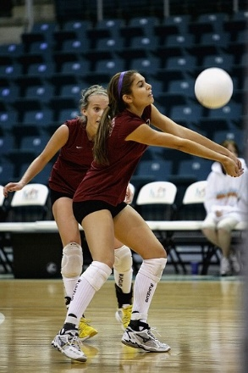
- Нижняя передача мяча в парах
- Упражнение для отбивания мяча
- Нижняя передача мяча над собой
Решение. Внимательно рассмотрим иллюстрацию. Каждое изображение иллюстрирует последовательность действий. Сначала волейболист готовится к приёму мяча, затем принимает, отбивает и снова готовится к приёму. Значит, он выполняет индивидуальное упражнение на технику нижнего приёма и передачи мяча. Верный вариант ответа – «Нижняя передача мяча над собой».
2. Волейбол
Найдите слова, относящиеся к теме урока.
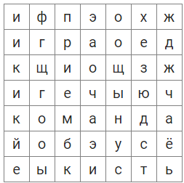
Решение. В задании спрятаны названия «приём», «игра», «кисть» и «команда». Термин «приём» является основополагающим для этого урока. Термины «игра» и «команда» относятся к занятиям волейболом в целом. А «кисть» при правильном положении позволяет верно совершить нижний приём.
